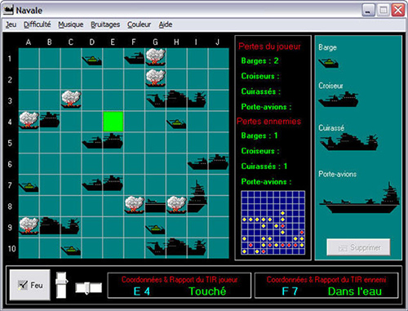

|  |
| --- |
| Projet Bataille Navale |

Par : Pedro Pinto

Table des matières

1 Analyse préliminaire 3

1.1 Introduction 3

1.2 Objectifs 3

Planification initiale 4

2 Analyse / Conception 6

2.1 Concept 6

2.2 Stratégie de test 9

2.3 Planification 9

2.4 Dossier de conception 10

3 Réalisation 10

3.1 Dossier de réalisation 10

3.2 Description des tests effectués 11

3.3 Erreurs restantes 11

3.4 Liste des documents fournis 11

4 Conclusions 11

5 Annexes 12

5.1 Sources – Bibliographie 12

5.2 Journal de travail 12

# Analyse préliminaire

## Introduction

Le but de ce projet était de créer un jeu de la bataille navale en C tout en enseignant les principes de la gestion de projet ce module c’est l’ICT-431 et le MA-20.

L’ICT-concerne en majorité la gestion de projet nous apprenant à métriser tout sorte d’astuces de méthodes et de logiciels pour mener à bien notre projet.

Quant au MA-20 c’est un prolongement du module de l’introduction au C et qui va nous apporter les métrises nécessaires pour coder la bataille Navale

* Le programme est écrit en C avec CLion.
* La documentation est faite avec word.
* La modélisation est faite avec draw.io.
* La planification et le suivi des taches sont gères sur GitHub.

## Objectifs

1. Avoir un jeu de la bataille Navale jouable
2. Pouvoir afficher l’aide
3. Permettre une authentification
4. Proposer un historique des évènements durant la phase de jeu
5. Proposer plusieurs grilles préconçues
6. Pouvoir afficher les scores des parties

# Cas d’utilisation + Scenarios

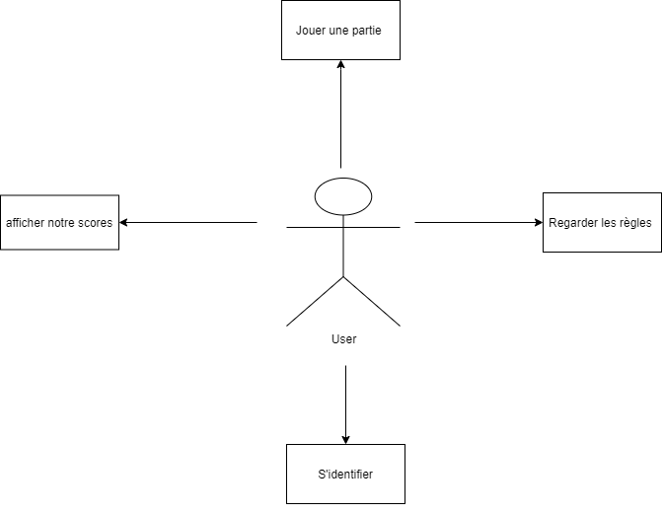

**Case 1 : Jouer une partie**

|  |  |  |
| --- | --- | --- |
| Action user | Condition | Création Système |
| Démarre le programme |  | Affiche la fenêtre du programme |
| Sélectionne jouer partie |  | Affichage de la grille avec ces bateaux (prédéfini)  Affiche une grille vide pour l’adversaire |
| Incère ces coordonnées de tir | Sur un bateau ? | Oui ; affiche « touché » et indique comme quoi il y a un bateau touché |
|  |  | Non ; affiche « à l’eau » |
|  | Bateau coulé ? | Oui : affiche « touché coulé» et indique comme quoi il y a un bateau coulé |
|  |  | Non ; continue |
|  |  | L’IA fait un tire aléatoire sur un bateau du joueur |
|  | Sur un bateau ? | Oui ; affiche « touché » et indique comme quoi il y a un bateau touché |
|  |  | Non ; affiche « à l’eau » |
|  | Bateau coulé ? | Oui : affiche « touché coulé» et indique comme quoi il y a un bateau coulé |
|  |  | Non ; continue |
|  | Reste-t-il des bateau | Oui ; la partie continue |
|  |  | Non ; affiche Victoire pour le tireur de ce coup |

**Case 2 : Regarder les règles**

|  |  |  |
| --- | --- | --- |
| Action user | Condition | Création Système |
| Démarre le programme |  | Affiche la fenêtre du programme |
| Sélectionne afficher les règles |  | Affichage de la page des règles |

**Case 3 : Créer un compte**

|  |  |  |
| --- | --- | --- |
| Action user | Condition | Création Système |
| Démarre le programme |  | Propose de mettre un pseudo |
| choix | Positif | Oui : Propose le menu de création de pseudo |
|  |  | Non : fin du programme |

**Case 4 : Affichage de l’historique**

|  |  |  |
| --- | --- | --- |
| Action user | Condition | Création Système |
| Démarre le programme |  | Affiche la fenêtre du programme |
| Sélectionne afficher les scores |  | Affiche les scores des dernières parties |

# Model conceptuel de données

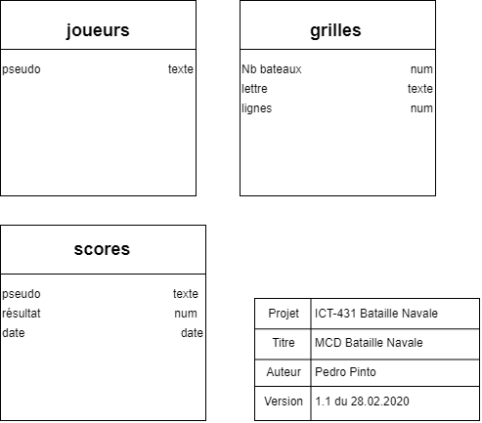

## Planification initiale

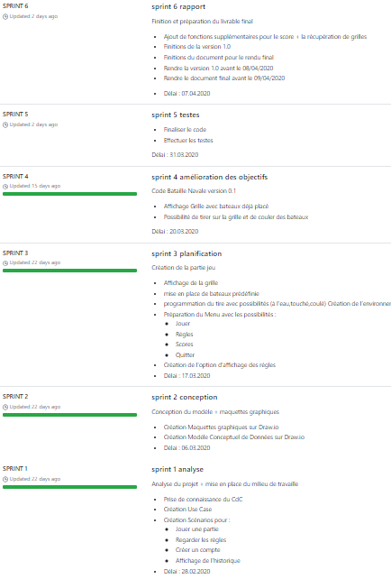

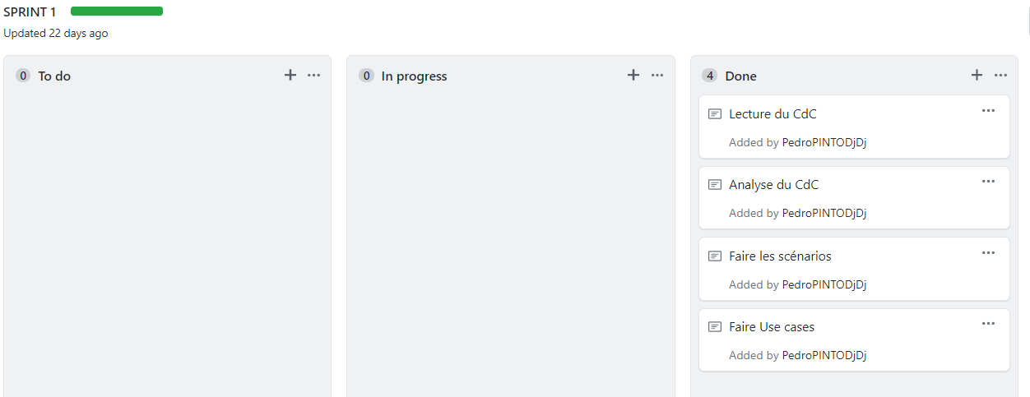

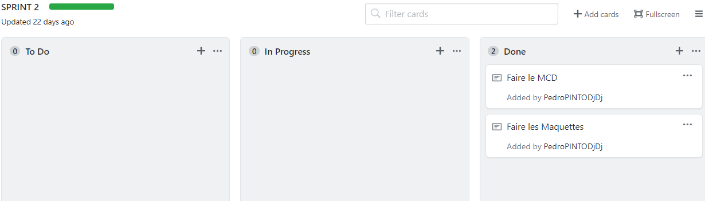

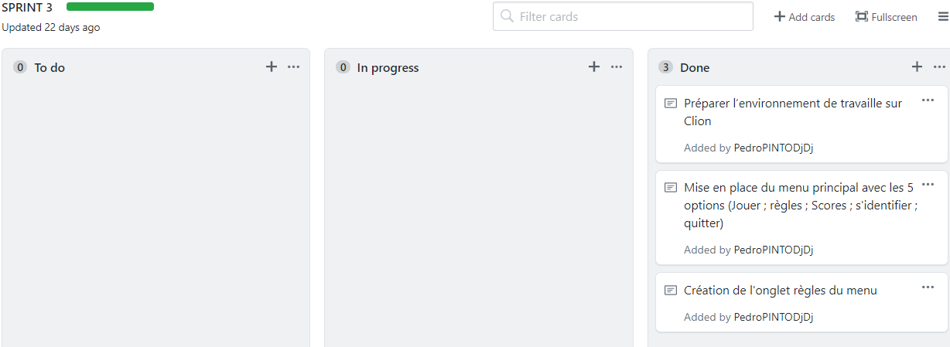

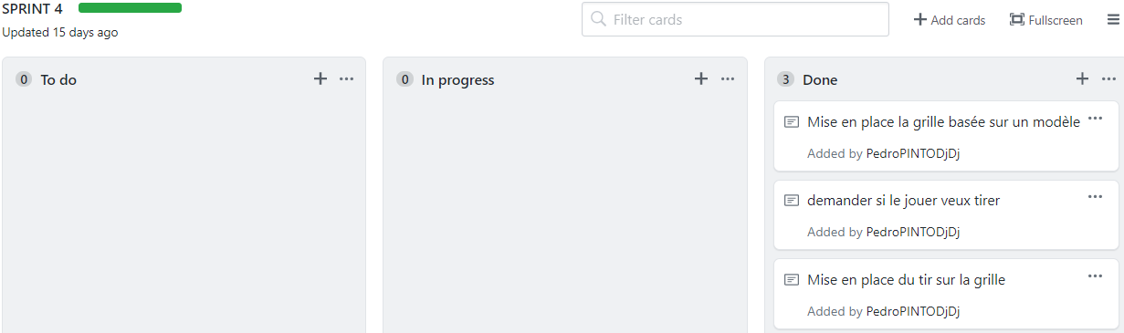

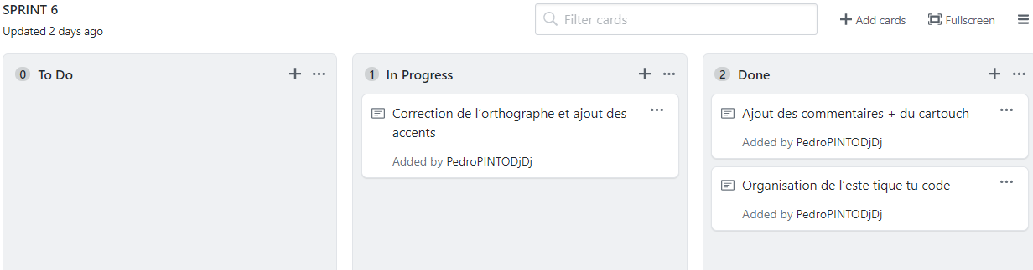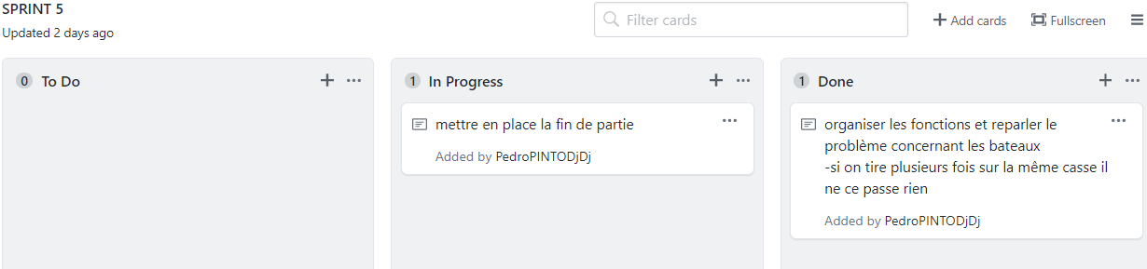

# Analyse / Conception

## Concept

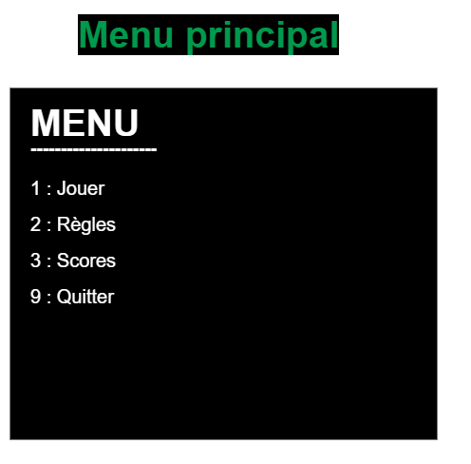

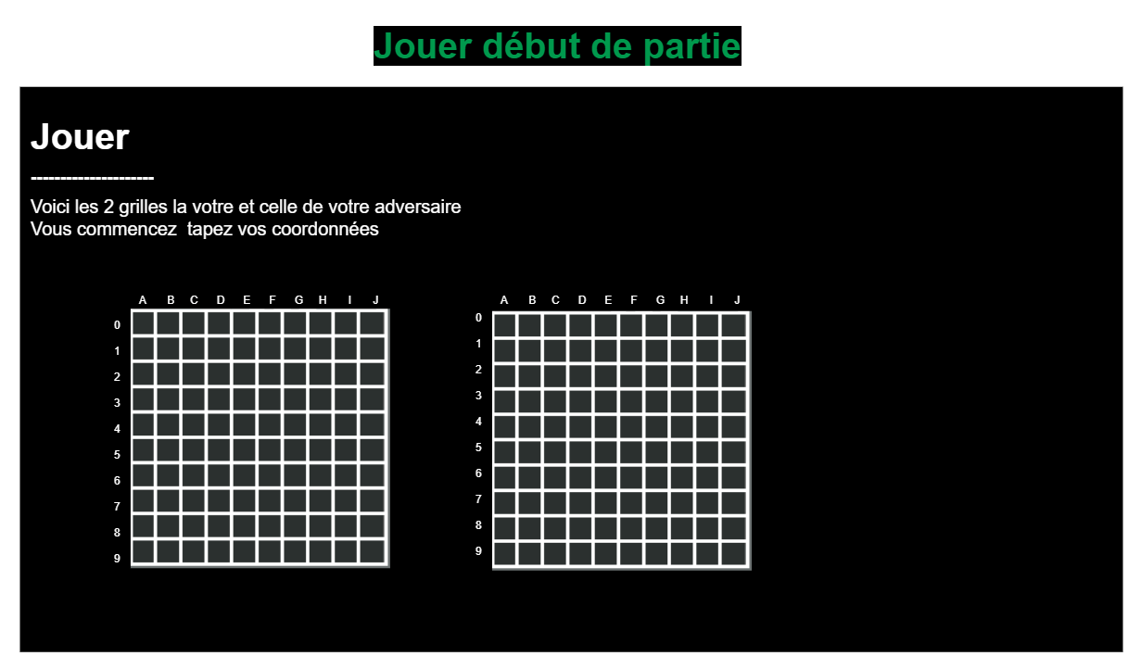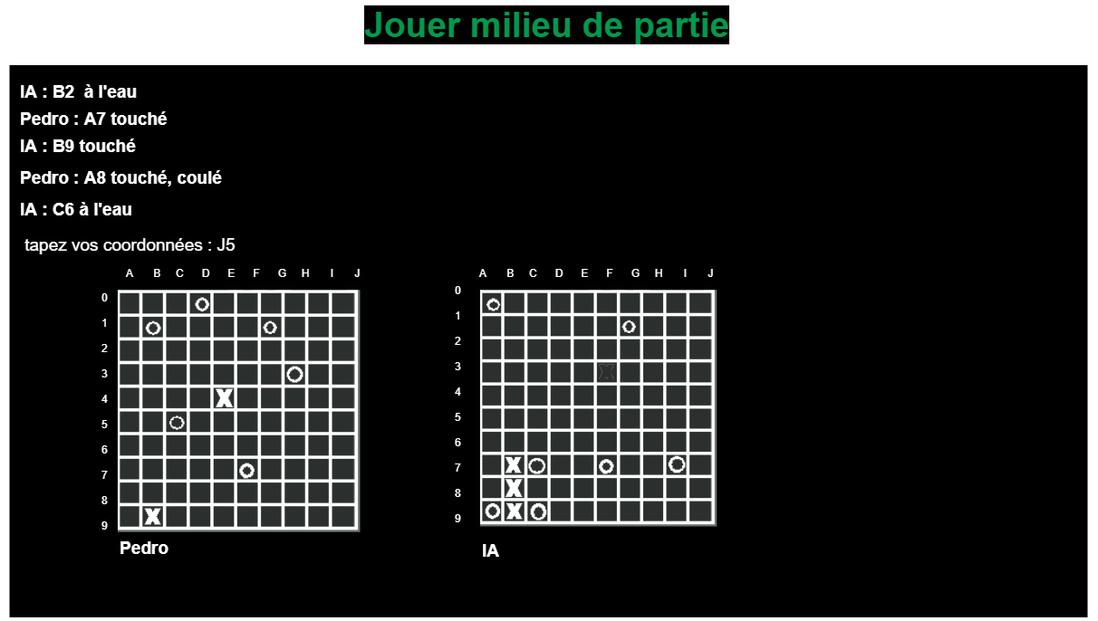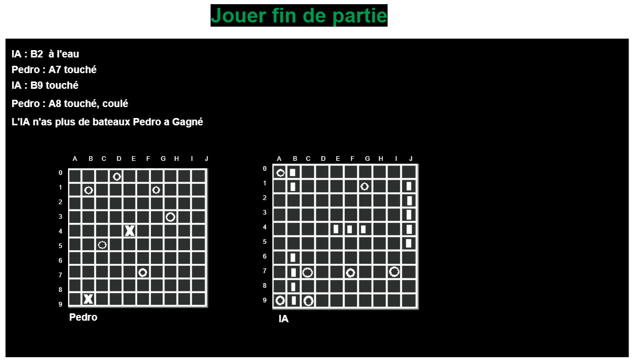

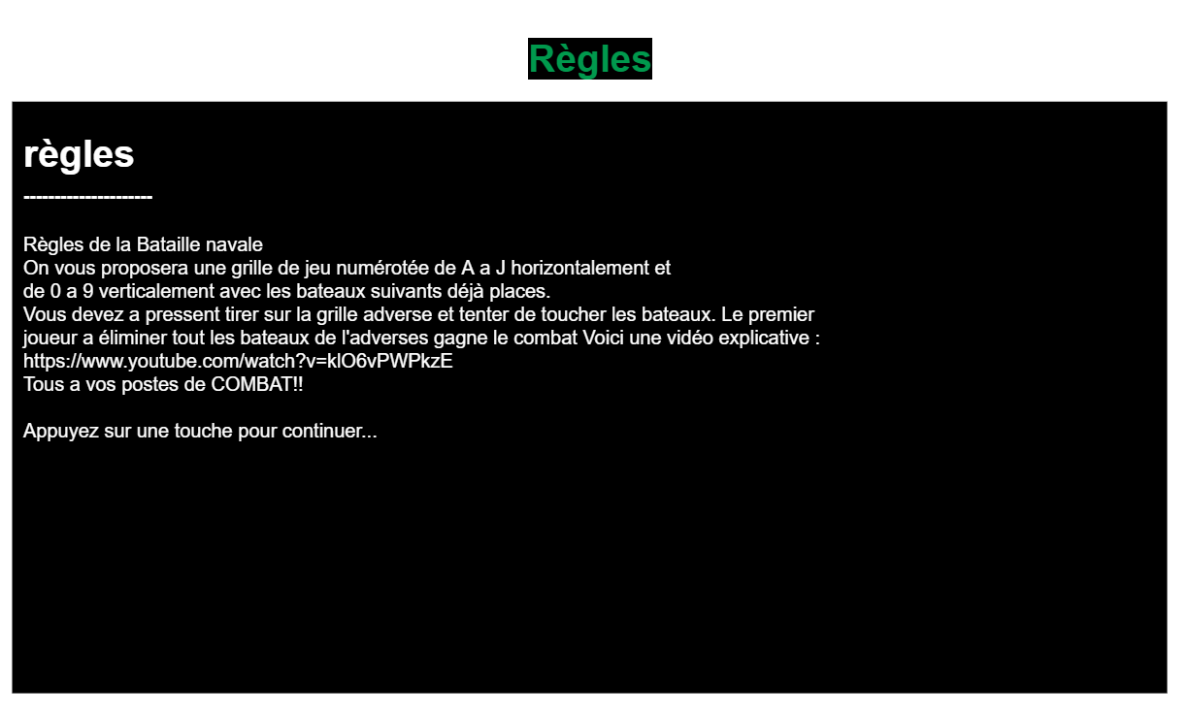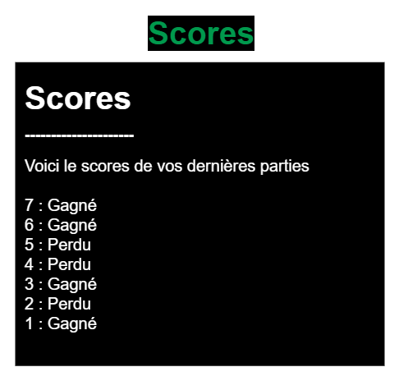

## Stratégie de test

Testes pour un jeu de la Bataille Navale en C

Matériel : Un ordinateur voire plusieurs, L’application capable d’afficher est d’executer le code dans notre cas Clion.

Données : Fichier contenant le code du programme

Participants : Moi, Utilisateur lambda.

Timing : Tout d’abord tes testes unitaire sur le fichier du code ainsi que chaque rubrique du menu principal individuellement. Par la suit nous allons tester les liens entre chaque rubrique du menu est sa page correspondante.

Grace a cela nous auront les tests de fonctionnalité sur le menu ainsi que ces liens avec les pages par la suite une session de jeu sera faite pour tester la robustesse est la performance du produit est pour finir un test système sur l’intégralité du programme par un utilisateur lambda.

## Planification

**Sprint 1 : du 26/02/2020 au 29/02/2020**

-Analyse du projet + mise en place du milieu de travaille

-Prise de connaissance du CdC

-Création Use Case

-Création Scénarios pour :

Jouer une partie

Regarder les règles

Créer un compte

Affichage de l’historique

**Sprint 2 : du 30/02/2020 au 06/03/2020**

Conception du modèle + maquettes graphiques

- Création Maquettes graphiques sur Draw.io

- Création Modèle Conceptuel de Données sur Draw.io

**Sprint 3 : du 07/02/2020 au 17/03/2020**

Création de la partie jeu

- Affichage de la grille

- mise en place de bateaux prédéfinie

- programmation du tire avec possibilités (à l'eau,touché,coulé)

Création de l’environnement de jeu

- Préparation du Menu avec les possibilités :

- Jouer

- Règles

- Scores

- Quitter

- Création de l'option d'affichage des règles

**Sprint 4 : du 18/03/2020 au 24/03/2020**

Code Bataille Navale version 0.1

- Affichage Grille avec bateaux déjà placé

- Possibilité de tirer sur la grille et de couler des bateaux

**Sprint 5 : du 25/03/2020 au 31/03/2020**

- Finaliser le code

- Effectuer les testes

**Sprint 6 : du 01/04/2020 au 07/04/2020**

Finition et préparation du livrable final

- Ajout de fonctions supplémentaires pour le score + la récupération des grilles

- Finitions de la version 1.0

- Finitions du document pour le rendu final

- Rendre la version 1.0 avant le 08/04/2020

- Rendre le document final avant le 09/04/2020

## Dossier de conception

* Matériel
* Poste de travail au CPNV et mon PC portable personnel
* CLion
* CMD Windows
* GitHub
* Draw.io
* Word
* Exel

# Réalisation

## Dossier de réalisation

* Le projet est sur un repository GitHub
* <https://github.com/PedroPINTODjDj/ICT-431-BatailleNavale_PPO_V2>
* On y trouve la documentation intégrale du projet
* Le cahier de charges (qui nous donne les objectifs à atteindre ainsi que les détails principaux lié au projet)
* Le journal de travail
* Le MCD (monteront la conception générale du programme)
* Les Use case et les scenarios (qui propose plusieurs cas d’utilisation est de histoires pour mieux savoir les entrées utilisateur est les réactions system)
* Clion version 2019.1

## Description des tests effectués

|  |  |  |  |  |
| --- | --- | --- | --- | --- |
| Scénario | 07.03.2020 Pedro Pinto | 15.03.2020 Pedro Pinto | 23.03.2020 Pedro Pinto | 18.06.2020 Laura Aymonier |
| Lancement du programme | Ok | Ok | Ok | Ok |
| Lancement du Menu Principale | Ok | Ok | Ok | Ok |
| Affichage de l'aide | Ok | Ok |  | Ok |
| Quitter l'aide pour revenir au menu | Ok | Ok |  | Ok |
| Quitter l'application | Ok | Ok |  | Ok |
| Sélection de l'onglet jouer |  | Ok | Ok | Ok |
| Sélection une jouer contre l'IA |  | Ok | Ok | Ok |
| Affichage du jeu contre l'IA |  | Ok | Ok | Ok |
| sélection une jouer contre une autre joueur |  | Ok |  | Ok |
| Affichege du tableau des scoors |  |  | Ok | Ok |
| coohérence dans le contenu du tableau |  |  | Ko probléme de stockage des données de la partie | Ko probléme de stockage des données de la partie |
| Affichage du jeu contre une autre joueur |  | Ko souci de sélection de joueur. qui est le 1 qui est le 2. |  | Ko souci de sélection de joueur. qui est le 1 qui est le 2. |
| Affichage de la grille de jeu | Ok | Ok | Ok | Ok |
| Tire dans l'eau | Ok | Ok | Ok | Ok |
| Tire sur un bateau | Ok | Ok | Ok | Ok |
| Elimination d'un bateau | Ok | Ok | Ok | Ok |
| Tire dans l'eau par l’IA | Ok | Ok | Ok | Ok |
| Tire sur un bateau l’IA | Ok | Ok | Ok | Ok |
| Elimination d'un bateau l’IA | Ok | Ok | Ok | Ok |
| IA ne tire pas 2x au même endroit | Ko souci d'identification entre une zone touchée est pas touchée | Ko souci d'identification entre une zone touchée est pas touchée | Ko souci d'identification entre une zone touchée est pas touchée | Ko souci d'identification entre une zone touchée est pas touchée |
| Fin de partie | Ko souci de sélection de joueur. qui est le 1 qui est le 2. | Ko souci de sélection de joueur. qui est le 1 qui est le 2. | Ko souci de sélection de joueur. qui est le 1 qui est le 2. | Ko souci de sélection de joueur. qui est le 1 qui est le 2. |
| Affichage de la victoire du gagnant | Ko | Ko | Ko | Ko |

## Erreurs restantes

Problèmes avec la partie Multijoueur.

Pas d’affichage de la victoire.

IA tire peut tirer plusieurs fois au même endroit.

## Liste des documents fournis

* Code version 0.1 + début 1.0
* Lien du repository GitHub

# Conclusions

* Objectifs atteints / non-atteints
* La version 0.1 fut atteints sans difficultés particulière
* La version 1.0 ne fut pas car suite à plusieurs difficultés et les manques de moyen pratique d’apprentissage.
* Points positifs / négatifs
* L’idée général du projet est bonne et plutôt sympa à réaliser
* Malgré les nombreuses périodes dans ce projet il me semble que sa reste un gros tâche est parfois beaucoup de boulot
* Difficultés particulières
* Le travail soudain à la maison
* Problèmes d’organisation entre 2 différents modules
* Suites possibles pour le projet (évolutions & améliorations)
* Ajout des fonctions suivantes :

Multijoueur

IA plus performante

Affichage des scores

# Annexes

## Sources – Bibliographie

Pour mieux maitriser Github : <https://www.christopheducamp.com/2013/12/15/github-pour-nuls-partie-1/>

Pour mieux maitriser les tableaux :

<https://openclassrooms.com/fr/courses/19980-apprenez-a-programmer-en-c/15540-les-tableaux>

## Journal de travail

|  |  |  |  |  |  |
| --- | --- | --- | --- | --- | --- |
| **Date** | **Heure début** | **Heure fin** | **Temps** | **Projet** | **Description** |
| 05.02.2020 | 10.40 h | 11:45 | 01:05 | ICT-431 Gestion de projet | Introduction a la gestion de projet. (Analyse ; Planification ; Réalisation ; Documentation ; JDT) Exemple pris avec "Voyage au Japon". |
| 05.02.2020 | 11.50 h | 12:05 | 00:15 | ICT-431 Gestion de projet | Mise en place du journal de travaille sur Exel |
| 05.02.2020 | 12.10 h | 12:15 | 00:05 | ICT-431 Gestion de projet | début journal de bord sur Exel "même fichier" |
| 07.02.2020 | 09.50 h | 12.15 h | 02:25 | ICT-431 Gestion de projet | Théorie USE CASE + Scénarios  Début du remplissage du CdC |
| 07.02.2020 | 16.45 h | 17.00 h | 00:15 | MA-20 Application C | Mise en place de l'environnement de travaille pour le code de la Bataille Navale |
| 08.02.2020 | 17.00 h | 19.00 h | 02:00 | MA-20 Application C | Début du code préparation du systemes de menu principale a l'aide d'un switch |
| 09.02.2020 | 13.30 h | 15.00 h | 01:30 | MA-20 Application C | rédaction de la sélection Aide dans le menu principale |
| 12.02.2020 | 10.50 h | 12.15 h | 01:25 | ICT-431 Gestion de projet | UseCase + scénarios + CdC |
| 16.02.2020 | 13.30 h | 15.00 h | 02:00 | MA-20 Application C | Affichage de la grile de jeu lors de la sélection  jouer dans le menu |
| 28.02.2020 | 10.50 h | 12.15 h | 01:25 | ICT-431 Gestion de projet | Livraison des UseCase + scénarios terminé |
| 04.03.2020 | 10.30 h | 12.15 h | 01:45 | ICT-431 Gestion de projet | Maquettes et MCD |
| 06.03.2020 | 10.50 h | 12.15 h | 01:25 | ICT-431 Gestion de projet | Livraison Maquettes et MCD |
| 11.03.2020 | 10.50 h | 12.15 h | 01:25 | MA-20 Application C | mise en place de la section de jeu basé sur une grille cela prend en compte L'affiche de la grille avec les bateaux placés demande de coordonnées pour un tire affichage des tirs sur la grille  indication si le tire a touché, coulé ou à l'eau |
| 18.03.2020 | 10.50 h | 12.15 h | 01:25 | MA-20 Application C | Réglages de certains problèmes mineurs dans le code erreur de saisie  orthographe bugs |
| 20.03.2020 | 08.00 h | 10.00 h | 02:00 | ICT-431 Gestion de projet | Rédactions des sprintes de 1 à 5 |
| 20.03.2020 | 10.30 h | 11.00 h | 00:30 | ICT-431 Gestion de projet | Screans des sprintes de 1 à 5 |
| 25.03.2020 | 11.30 h | 12.15 h | 01:25 | MA-20 Application C | finition du code pour le rendu 0.1 ajout des dernières fonctionnalités |
| 27.03.2020 | 13.30 h | 15.00 h | 01:30 | ICT-431 Gestion de projet | Mise en place du rendu pour la version 0.1 cela prend en compte Code  Use case  scénarios MCD Maquettes |
| 28.03.2020 | 13.30 h | 14.30 h | 01:30 | ICT-431 Gestion de projet | Rédactions des sprintes finaux de 6 à 8 |
| 28.03.2020 | 13.30 h | 15.00 h | 00:30 | ICT-431 Gestion de projet | Screans des sprintes de 6 à 8 |
| 29.03.2020 | 08.30 h | 10.00 h | 01:30 | ICT-431 Gestion de projet | apprentissage des méthodes SMART ainsi que des testes |
| 11.06.2020 | 13.30 h | 15.00 h | 01:30 | ICT-431 Gestion de projet | rappelle de smart est info sur les 1er retours effectués |
| 11.06.2020 | 15.00 h | 17.00 h | 02:00 | ICT-431 Gestion de projet | Amélioration des rendus à l'aide des retours reçus précédemment refont du MCD  Ajout dans le rapport les Use Case les scénarios est le MCD réécriture du journal de travaille  amélioration minimales de la mise en page |